Telewizory LG - Ceneo.pl bogactwo kolorów i zaawansowana technologia
Współczesne telewizory LG to nie tylko wysoka jakość obrazu. Producent stawia na rozwój nowych technologii i proponuje klientom produkty wyposażone w procesory zapewniające szczegółowy obraz i idealnie dostrojony dźwięk.

Jakie telewizory LG - Ceneo.pl warto wybierać?
Telewizory LG dostępne na Ceneo.pl to połączenie nowoczesnego wyglądu z siłą i możliwościami nowych technologii. Nowy, lepszy obraz świata, funkcjonalność i niepowtarzalny design to cechy szczególne tych produktów. Modele SMART zapewniają szybki dostęp do Internetu i dostarczają rozrywkę na najwyższym poziomie.
Telewizory LG - Ceneo.pl to nowa technologia w przystępnej cenie
Producent telewizorów LG - Ceneo.pl oferuje atrakcyjne produkty w przystępnej cenie. Pozwalają one na całkowity relaks i dostarczają obraz o niebywałym kontraście i wspaniałej ostrości. Głębia kolorów dostarcza obrazy i efekty lepsze od tych, jakie zobaczymy w kinie.

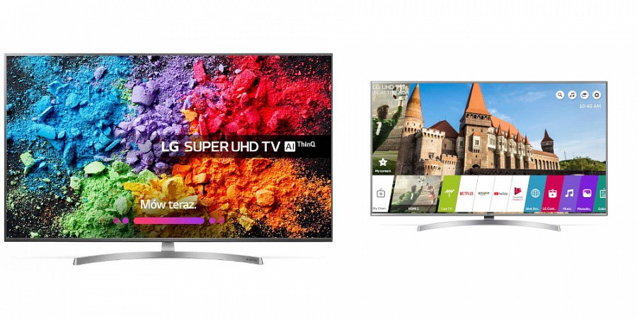
Domowa rozrywka na wysokim poziomie
Domowe kino to najlepszy pomysł na wspólną zabawę. Telewizory LG -Ceneo.pl nie tylko pozwalają na oglądanie filmów. Produkty te docenią gracze, którzy liczą na doskonałą grafikę i efekty dźwiękowe.

